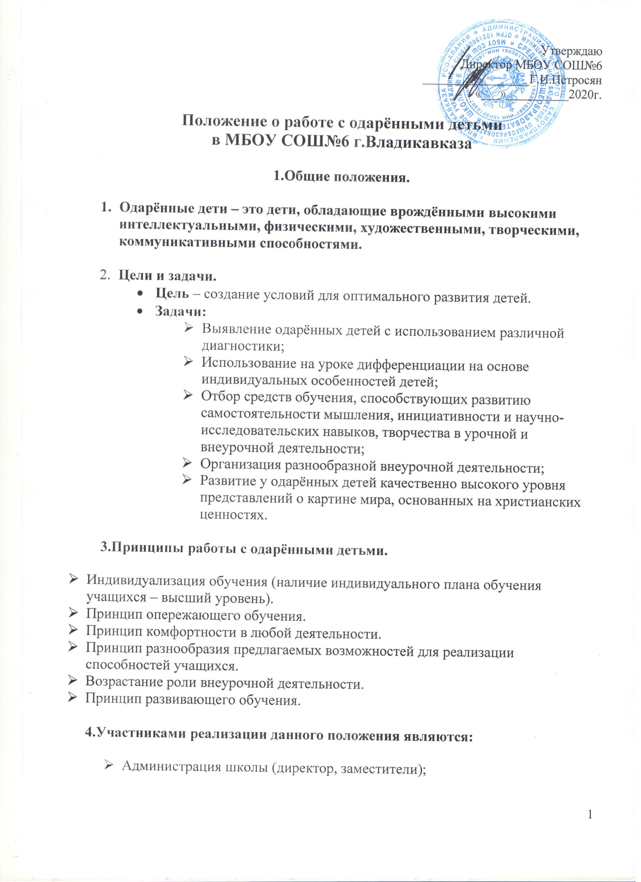
- Рабочая группа, состоящая из учителей, имеющих квалификационные категории, создаваемая сроком на 1 год;
- Руководители школьных методических кафедр;
- Учителя-предметники;
- Кл. руководители;
- Руководители кружков и секций.

5.Формы проведения мониторинга реализации положения.

Формы | Периодичность
Предметные олимпиады | 1 раз в год
Общешкольная конференция достижений учащихся | 1 раз в год
Предметные недели | По годовому плану
Творческие отчёты учителей из опыта работы с одарёнными детьми. | Мартовский педсовет
Внутришкольный контроль. | По годовому плану
Творческие отчёты кружков и спортивных секций. | 1 раз в год
Тематические конкурсы, выставки. | По годовому плану.

2.Организация и функциональное обеспечение данного положения.
- Функции директора.
- Планирование в годовом плане отдельного раздела по работе с одарёнными детьми и контроль его выполнения участниками образовательного процесса.
- Создание фонда поощрения и материального стимулирования одарённых детей.
2.Функции зам. директора по УВР и ВР.
- Регулирование и коррекция образовательных процессов, связанных с реализацией данного положения. (Постоянно)
- Организация и проведение семинаров по проблемам работы с одарёнными детьми. (Не менее 1 раза в год.)
- Координация действий учителей, работающих с одарёнными детьми. (Постоянно)
- Помощь в разработке индивидуальных образовательных программ для одарённых детей. (По заявкам учителей-предметников и кл. руководителей).
- Сбор банка данных по одарённым детям.
3.Функции рабочей группы.
- Подбор диагностических материалов для выявления одарённых детей.
- Сбор и систематизация материалов периодической печати и педагогической литературы по данной проблеме.
- Подготовка методических рекомендаций по работе с одарёнными детьми.
- Определение критериев эффективности работы.
4.Функции руководителей ШМК.
- Планирование и проведение школьных предметных недель и олимпиад (ежегодно).
- Разработка материалов, вопросов и заданий повышенного уровня сложности по предметам (постоянно).
- Оформление материалов по работе с одарёнными детьми на стенде методической работы (диагностики, образцы заданий, результаты олимпиад и т.д.)
- Руководство подготовкой творческих отчётов учителей, работающих с одарёнными детьми.
5.Функции учителей-предметников.
- Выявление одарённых детей по своим предметам.
- Корректировка программ и тематических планов для работы с одарёнными детьми, включение заданий повышенной сложности, творческого, научно-исследовательского уровней.
- Организация индивидуальной работы с одарёнными детьми.
- Подготовка учащихся к олимпиадам, конкурсам, викторинам, конференциям школьного и районного уровня.
- Отбор и оформление в течение года достижений одарённых детей для предъявления на общешкольной ежегодной конференции.
- Оформление своего опыта работы с одарёнными детьми в виде творческого отчёта для предъявления на педсовете.
- Создание в учебных кабинетах картотеки материалов повышенного уровня сложности.
- Консультирование родителей одарённых детей по вопросам развития способностей их детей по предмету.
6.Функции классных руководителей.
- Выявление детей с общей одарённостью.
- Оформление в дневниках кл. руководителей сводной таблицы по видам (областям) одарённости детей, используя данные своих диагностик и наблюдений, учителей-предметников, руководителей кружков, родителей.
- Планирование воспитательной работы в классе с учётом реализации одарёнными детьми класса своих способностей.
7.Функции руководителей кружков и секций.
- Выявление одарённых детей.
- Организация творческих отчётов детей.
- Предоставление необходимой информации кл. руководителям.
- Консультирование родителей.

